УВД по ЮЗАО информирует 30.04.2025
05.05.2025
05.05.2025
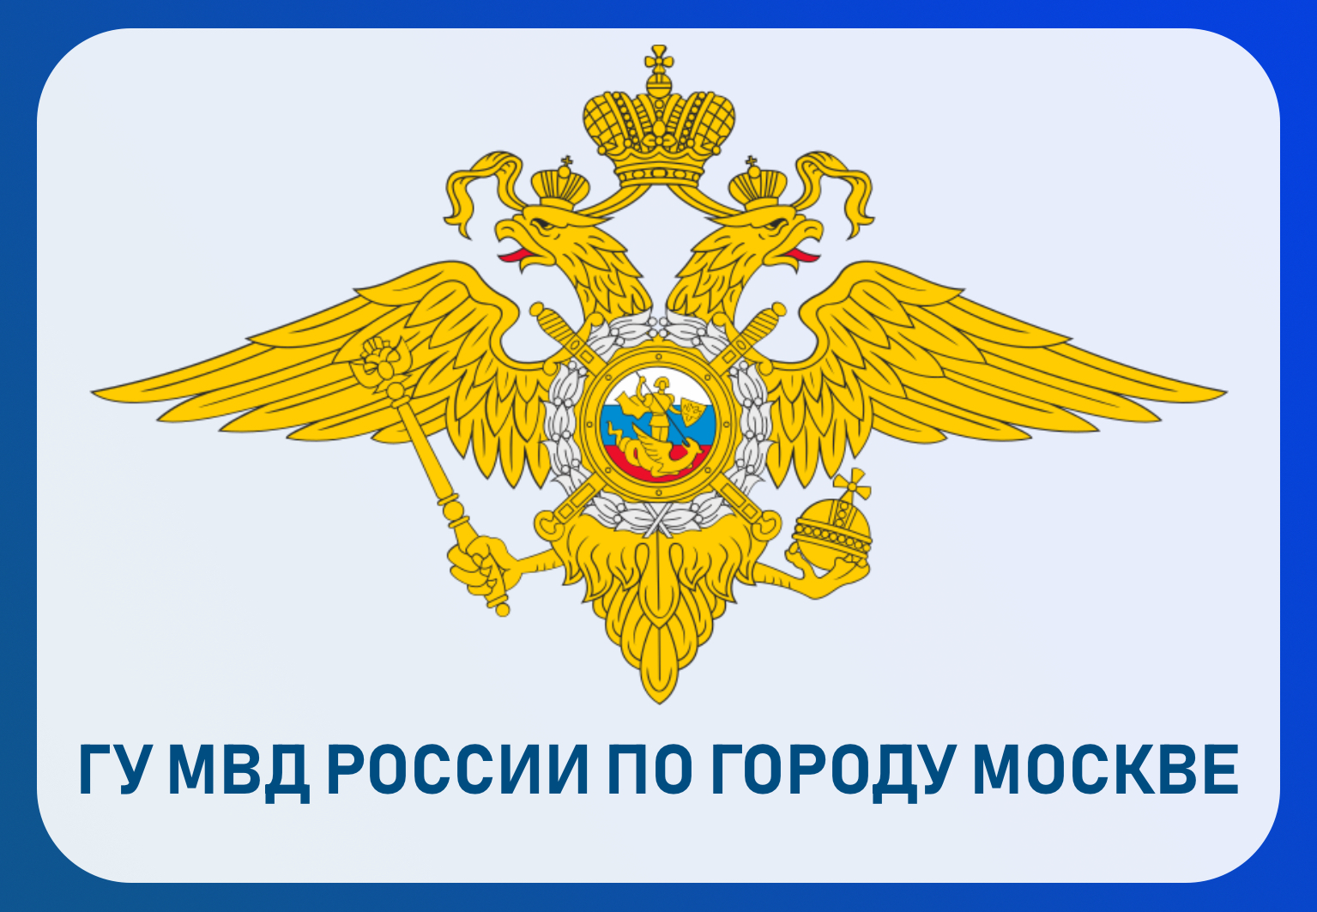
Московская полиция предупреждает граждан о запрете запусков БПЛА и использования пиротехнических изделий
Город Москва является бесполетной зоной для всех видов летательных аппаратов. Решением Оперативного штаба столицы их использование запрещено. Несанкционированный запуск любых их видов влечет за собой административную и уголовную ответственность
В период подготовки масштабных праздничных мероприятий в городе Москве, посвященных 80-летнему юбилею Победы в Великой Отечественной войне 1941-1945 гг., полицейскими усилена работа по пресечению незаконных полетов всех беспилотных летательных аппаратов, включая коптеры, дроны, авиамодели и другие.
В соответствии с законодательством сотрудники полиции вправе пресекать путем уничтожения полет любых беспилотных воздушных аппаратов в целях защиты жизни, здоровья и имущества граждан. В соответствии с положениями закона «О полиции» в отношении таких устройств разрешено применение оружия.
Лицо, осуществлявшее запуск беспилотного воздушного судна, привлекается к административной ответственности в рамках статей 11.4 и 11.5 КоАП РФ об административных правонарушениях «Нарушение правил использования воздушного пространства». Статьей предусмотрен штраф для граждан в размере до 50 тысяч рублей.
Кроме того, жителям и гостям столицы не рекомендуется использовать пиротехнику в связи с участившимися случаями провокаций с ее использованием. Следует воздержаться от запуска петард, фейерверков, ракет и прочих аналогичных изделий в помещениях, с балконов и лоджий, вблизи жилых домов и хозяйственных построек.
Нарушение правил использования пиротехнических изделий также повлечет установленную законом ответственность в соответствии со статьей 20.4 КоАП РФ «Нарушение требований пожарной безопасности».
В случае наступления более тяжких последствий действия лица, использующего пиротехнику, квалифицируются в соответствии с нормами Уголовного кодекса Российской Федерации.
Если Вы обнаружили в воздушном пространстве города Москвы беспилотный летательный аппарат сообщите об этом в полицию по телефону 102.
Пресс-служба ГУ МВД России по г. Москве

Адрес страницы: http://yasenevo.mos.ru/presscenter/news/detail/12949867.html
Управа района Ясенево города Москвы

